INDICAÇÃO N⁰ 182/2021

Súmula: “Limpeza de lote”

A Vereadora que o presente subscreve, solicita que depois de ouvido o plenário, seja encaminhado expediente ao Prefeito Municipal, dando ciência desta indicação, conforme segue:

Indica ao Executivo Municipal que por meio dos setores competentes providencie o atendimento aos seguintes pedidos:

- Manutenção de calçada em frente ao Salão de Beleza Juliana Barros, às margens da Rua Prefeito João Bonieck (foto 01), Vila Cubas, a fim de reparar peças quebradas e melhorar a condição da calçada.

- Reparo no asfalto da Rua Tobias Dias do Rosário, Vila Cubas em frente ao Mercado Canuto, a fim de corrigir trecho que cedeu e acumula água em frente ao comércio em dias de chuva (foto 02).

JUSTIFICATIVA

No item 01, quebraram lajotas da calçada e formou-se um buraco no local. Tal situação foi registrada pelos moradores que pedem melhorias a fim de evitar algum tipo de acidente e transtorno para moradores e para aqueles que pelo local circulam.

No item 02, o morador alega que com chuvas ocorrem pequenos alagamentos, entretanto se não logo corrigido, poderá o asfalto ceder ainda mais e em breve aumentar o acúmulo de água.

Sala de Sessões, 05 de outubro de 2021.

RAQUEL MERCEDES ALVES DOS SANTOS
VEREADORA

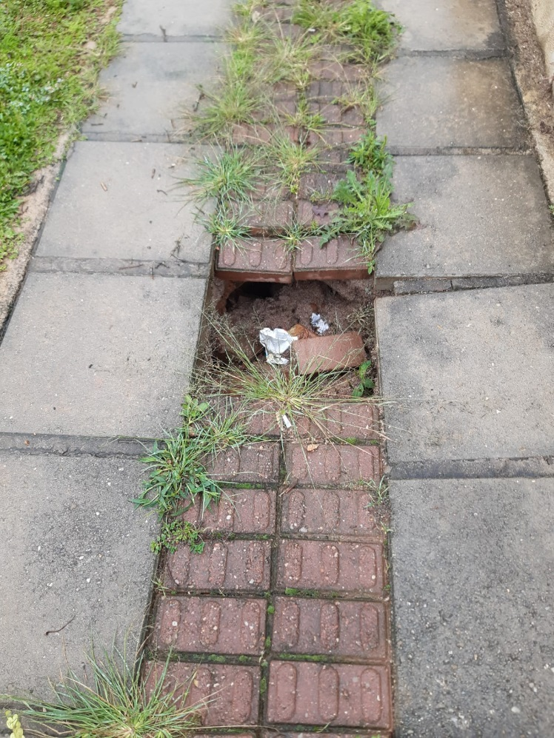
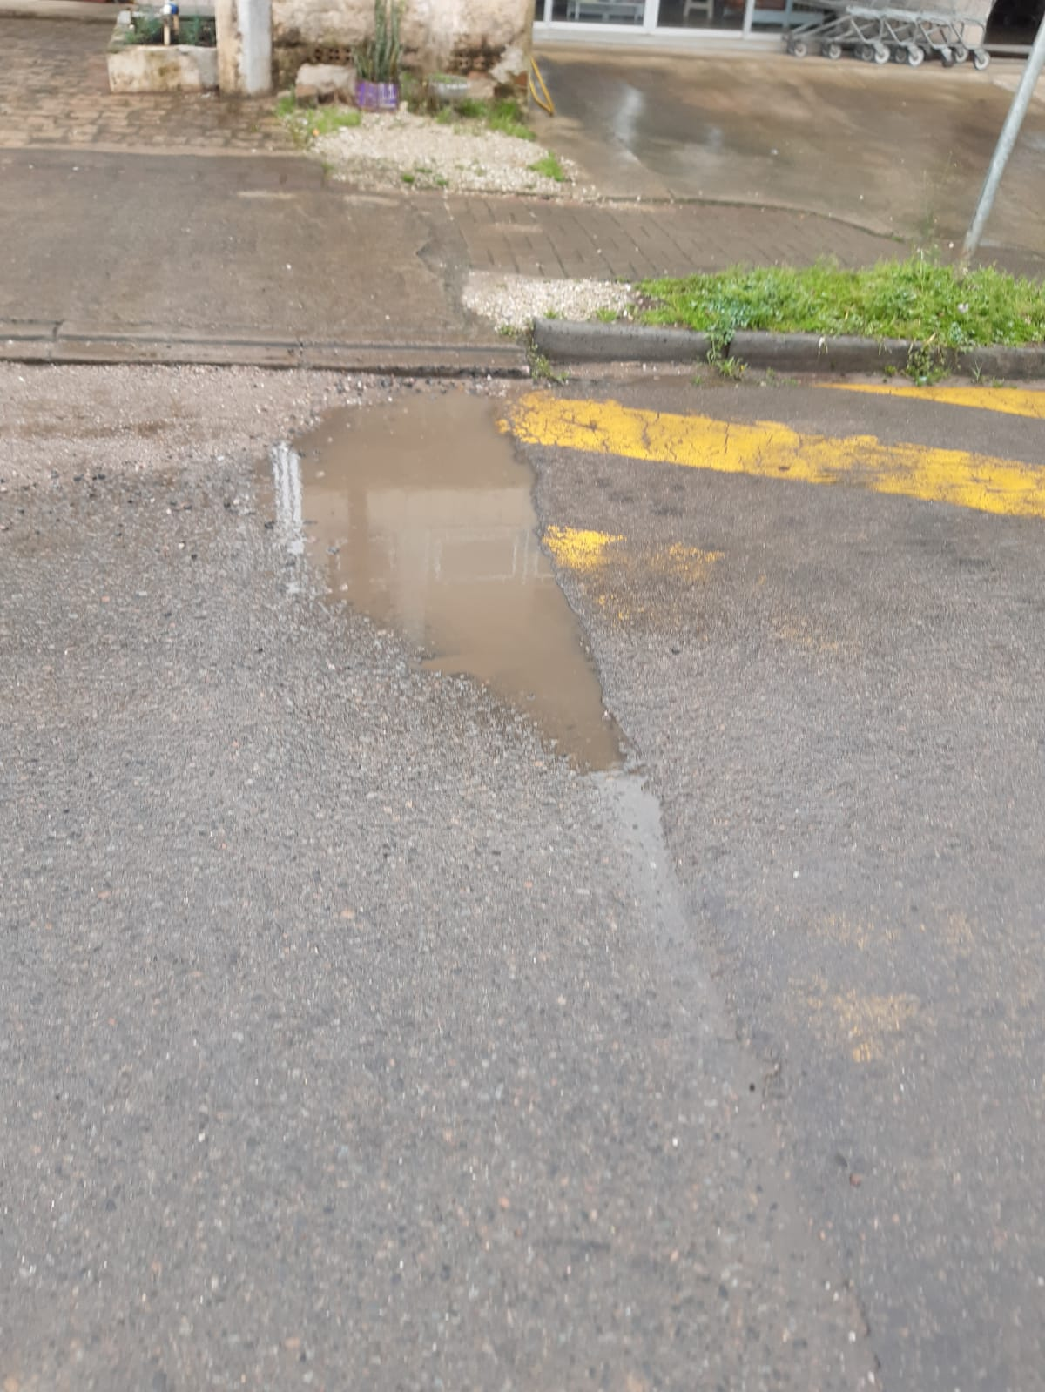

Foto 01 – Reparo em calçada
Rua Prefeito João Boniecki

Foto 02 – Pequeno acúmulo de água
Rua Tobias D. Rosário.

